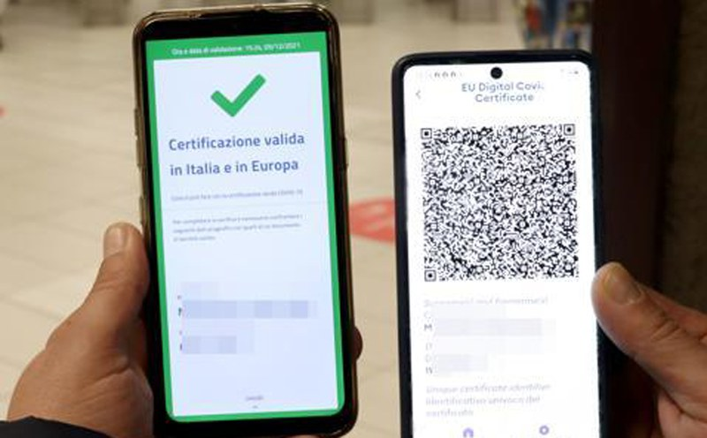

Dal 1° febbraio al 31 marzo 2022, per l'accesso agli uffici pubblici, è necessario esibire il Green Pass base (ottenibile da vaccinazione, guarigione o tampone negativo in corso di validità).
L'obbligo è stato introdotto dal Decreto Legge 7 gennaio 2022 n. 1.
Pertanto, dal 1° febbraio, per entrare negli uffici Comunali ogni utente dovrà esibire il green pass base, anche i bambini che hanno compiuto 12 anni.
Per accedere al Comando della Polizia locale e ritirare un permesso sarà necessario essere muniti di green pass base, così come per pagare una sanzione.
Per presentare denuncia o querela, quindi per pratiche di polizia giudiziaria, invece, l’accesso al Comando sarà possibile anche senza certificazione verde, ma solo previo appuntamento telefonico.
In caso di matrimonio, ancora, sempre in applicazione delle normative, per accedere al Palazzo municipale, sposi, testimoni e invitati dai 12 anni in su dovranno essere muniti di green pass rafforzato.
Inoltre dal 1° febbraio l'obbligo di Green Pass base è richiesto anche per l'acceso ai servizi postali, bancari e finanziari, attività commerciali.
Il DPCM del 21 gennaio 2022 definisce le esigenze essenziali e primarie per il soddisfacimento delle quali non è richiesto il possesso del Green Pass:
- esigenze alimentari e di prima necessità per le quali è consentito l'accesso esclusivamente alle attività commerciali di vendita al dettaglio di cui all'allegato 1 del decreto
- esigenze di salute, per le quali è sempre consentito l'accesso per l'approvvigionamento di farmaci e dispositivi medici e, comunque, alle strutture sanitarie e sociosanitarie e veterinarie
- esigenze di sicurezza, per le quali è consentito l'accesso agli uffici aperti al pubblico delle Forze di polizia e delle polizie locali, allo scopo di assicurare lo svolgimento delle attività istituzionali indifferibili, nonché quelle di prevenzione e repressione degli illeciti
- esigenze di giustizia, per le quali è consentito l'accesso agli uffici giudiziari e agli uffici dei servizi sociosanitari esclusivamente per la presentazione indifferibile e urgente di denunzie da parte di soggetti vittime di reati o di richieste di interventi giudiziari a tutela di persone minori di età o incapaci, nonchè per consentire lo svolgimento di attività di indagine o giurisdizionale per cui è necessaria la presenza della persona convocata.

